Informe de CONSULTES telemàtiques sobre els serveis generals de l’Administració de la Comunitat Autònoma de les Illes Balears de l’any 2024
Servei de Coordinació de l’Atenció a la Ciutadania

Índex
1 Introducció 3
3 Nombre de consultes rebudes per conselleria o ens 5
4 Temps de resposta de les consultes contestades mitjançant el sistema QSSI 8
5 Estat de les consultes a data de l’emissió d’aquest informe (Maig 2025) 9
6 Enquesta de satisfacció a totes les persones usuàries: anàlisi de la valoració que han fet les persones que han volgut respondre l’enquesta sobre l’aplicació QSSI 10
7 Consultes que s’han presentat davant d’altres organismes amb sistemes de recollida diferents al QSSI 10
8 Anàlisi de les consultes rebudes a la bústia relacionsciutadanes@caib.es 13

Introducció
D’acord amb l’article 41 de la Llei 3/2003, de 26 de març, de règim jurídic de l'administració de la Comunitat Autònoma de les Illes Balears, la ciutadania té dret a ser informada sobre els assumptes que l’afecten. Per això, en les seus i les dependències principals de cada conselleria s’han de constituir unitats d’informació i atenció ciutadana.
L’Administració de la Comunitat Autònoma de les Illes Balears està obligada a:
- Informar permanentment i de manera actualitzada sobre l’organització pròpia, com també sobre els principals serveis i prestacions públiques, i facilitar tota la informació relativa a la identificació i localització de les diverses unitats administratives.
- Oferir informació general sobre els procediments vigents de competència de l’Administració de la Comunitat Autònoma.
- Informar dels mitjans d’impugnació i de reclamació a l’abast del ciutadà.
- Informar i posar a l’abast de les persones interessades els models de declaració responsable i comunicació prèvia, que han d’incloure de manera expressa i clara els requisits exigits en cada cas, i que han d’estar publicats en el web de la Comunitat Autònoma, així com la relació permanentment actualitzada de tots els procediments que s’admeten.
Així mateix, d’acord amb l’article 3.c) de la Llei 4/2011, de 31 de març, de la bona administració i del bon govern de les Illes Balears, la ciutadania té dret a rebre informació suficient dels assumptes que siguin del seu interès, d’una manera accessible, comprensible i transparent. També tenen dret a accedir als registres i a fer tràmits i rebre informació per mitjans electrònics.
L’article 4.3 de la Llei esmentada disposa, així mateix, que l’Administració de la Comunitat Autònoma i els ens del sector públic instrumental han de desenvolupar els mitjans electrònics més adequats per exercir aquest dret a la informació, a més d’habilitar els mitjans pertinents també de manera presencial i telefònica.
Així doncs, a més de poder exercir aquest dret de manera presencial en les seus i en les dependències principals de cada conselleria, la ciutadania també pot obtenir informació de caràcter general sobre els serveis públics de l’Administració de la Comunitat Autònoma de les Illes Balears (d’ara endavant, CAIB) a través dels canals telefònic i telemàtic, els quals són gestionats pel Servei de Coordinació de l’Atenció a la Ciutadania, com a unitat orgànica adscrita a la Direcció General d´Estratègia Digital i Desenvolupament Tecnològic.
Pel que fa a l’atenció telefònica, aquesta es gestiona mitjançant un encàrrec de gestió a la Fundació Balear d’Innovació Tecnològica (Fundació BIT) per al servei d’informació administrativa bàsica del Govern de les Illes Balears mitjançant el telèfon 012.
Finalment, les consultes també es poden realitzar de manera telemàtica mitjançant l’aplicació QSSI.
Així, aquest informe té per objecte analitzar les consultes presentades de manera telemàtica en relació amb els serveis públics de la CAIB durant l’any 2024 i recollir-ne les estadístiques.
Quant a les consultes registrades en el QSSI, els paràmetres analitzats són:
- Comparativa respecte al nombre total de consultes presentades entre els anys 2023 i 2024.
- Nombre de consultes rebudes i contestades per conselleria o ens.
- Temps de resposta de les consultes contestades.
- Estat de les consultes a data d’emissió d’aquest informe.
- Enquesta de satisfacció a totes les persones usuàries: anàlisi de la valoració que han fet les persones que han volgut respondre l’enquesta sobre l’aplicació QSSI.
- Consultes que s’han presentat davant d’altres ens i òrgans amb sistemes de recollida diferents al QSSI.
També s’ha de fer una anàlisi de les consultes rebudes mitjançant la bústia relacionsciutadanes@caib.es com a l’apartat 7 d’aquest informe.

2 Comparativa respecte al nombre total de consultes presentades entre els anys 2023 i 2024
Vegem a continuació la comparativa de les consultes rebudes els anys 2023 i 2024, amb el desglossament d’aquesta per la forma d’acabament de l’expedient:
Any | Contestades | No contestades | Rebutjades | Total
2023 | 539 | 28 | 10 | 567
2024 | 469 | 14 | 14 | 483

Es fa constar que el concepte rebutjades fa referència a les consultes que han estat creades com a proves internes de l'aplicació informàtica, errada d’alta manual, les que presenten manca de contingut, les que són inintel·ligibles, etc., i que no es poden tramitar.
Durant l’any 2024 consten 14 consultes rebutjades i no computen en el total de consultes reals presentades.

3 Nombre de consultes rebudes per conselleria o ens
Durant l’any 2024 es varen rebre 483 consultes mitjançant l’aplicació QSSI.
A continuació es mostren les consultes rebudes dins l’any 2024:
Conselleria / Ens | Rebudes | Contestades
Presidència del Govern de les IB | 0 | 0
C. Empresa, Ocupació i Energia | 44 | 44
C. Presidència i Adm. Públiques | 17 | 16
C. de la Mar i del Cicle de l’Aigua | 12 | 12
C, Economia, Hisenda i Innovació | 2 | 2
ATIB | 9 | 9
C. Turisme, Cultura i Esports | 27 | 27
C. Famílies i Afers Socials | 53 | 53
FBD | 0 | 0
C. Educació i Universitats | 76 | 74
EBAP | 1 | 1
C. Salut | 56 | 56
C. Agricultura, Pesca i Medi Natural | 22 | 22
C. Habitatge, Territori i Mobilitat | 55 | 46
Servei de Coord. At. Ciutadania (SCAC) | 12 | 10
Qualsevol | 9 | 9
No competència CAIB | 6 | 6
Errades | 82 | 82
FBD: Fundació d'Atenció i Suport a la Dependència i de Promoció de l'Autonomia Personal de les Illes Balears
Com a conseqüència de la reestructuració de l’Administració de la Comunitat Autònoma de les Illes Balears mitjançant el Decret 12/2023, de 10 de juliol, de la presidenta de les Illes Balears, pel qual s’estableixen les competències i l’estructura orgànica bàsica de les conselleries de l’Administració de la Comunitat Autònoma de les Illes Balears (BOIB núm. 94, de 10 de juliol de 2023); modificat pels decrets 16/2023, de 20 de juliol i 17/2023, de 23 d’agost, en les estadístiques apareixen tant les conselleries de la legislatura actual com les de la legislatura anterior (amb color de lletra vermell). Les unitats corresponents a òrgans o ens que no han sofert modificació també estan sense marcar.
El Servei de Coordinació de l’Atenció a la Ciutadania (d’ara endavant SCAC) és la unitat orgànica encarregada de la gestió del sistema de queixes, suggeriments i consultes de la CAIB, per la qual cosa s’ha decidit diferenciar, a efectes estadístics, les consultes relatives a aquest servei administratiu de la resta de la Conselleria a la qual pertany, és a dir, la Conselleria d’Economia, Hisenda i Innovació.
Les sigles FBD corresponen a la Fundació d’Atenció i Suport a la Dependència i de Promoció de l’Autonomia Personal de les Illes Balears, dependent orgànicament de la Conselleria de Families i Afers Socials.
Les consultes rebutjades no es comptabilitzen com a no respostes (de fet no es comptabilitzen).
Com a Errades es tracten els expedients que es refereixen a qüestions que no poden ser considerades consultes de caràcter general i que, per tant, han de ser presentades per altres vies (per exemple, les referides a denúncies entre particulars, a reclamacions, etc.), així com expedients duplicats o repetits exactament iguals.
Com a No competència CAIB es comptabilitzen els expedients que són competència d’una altra administració, i per analogia al tractament que es fa en aquest cas de les queixes i suggeriments conforme al previst a l’article 12 del Decret 82/2009, el Servei de Coordinació d’Atenció a la Ciutadania els remet a aquella.
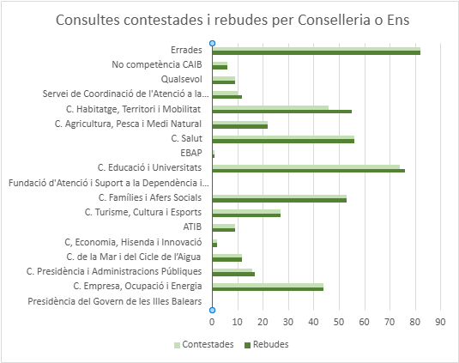

4 Temps de resposta de les consultes contestades mitjançant el sistema QSSI
A l’efecte d’oferir la informació relativa al temps mitjà de resposta per a les consultes presentades s’ha elaborat la taula següent.
Conselleria / Ens | Temps mitjà de resposta (dies hàbils)
ATIB | 3,89
AGRICULTURA | 4,64
FAMILIES | 19,74
DE LA MAR | 23,92
PRESIDÈNCIA I AAPP | 5,50
SALUT | 5,27
TURISME | 6,74
HISENDA | 1,50
EDUCACIÓ | 16,89
OCUPACIÓ | 5,95
HABITATGE | 39,54
ERRADA | 0,45
EBAP | 16,00
F.ATENC. DEPENDÈNCIA | --
NO COMPETÈNCIA CAIB | 4,50
PRESIDÈNCIA | --
QUALSEVOL | 0,67
SERVEI DE COORDINACIÓ | 3,60
La mitjana general de totes les consultes contestades dins l'any 2024 és de 11,7 dies hàbils, mentre que la mitjana de l’any 2023 va ser de 13,32 dies hàbils.

5 Estat de les consultes a data de l’emissió d’aquest informe (Maig 2025)
El gràfic següent mostra els percentatges de les consultes contestades i no contestades:
Consultes | %
Contestades | 97%
No contestades | 3%
Les consultes rebutjades respecte de les tramitades només representen un 3 %
Les consultes considerades com a errades (i que estrictament tampoc haurien de comptar com a consultes reals) representen un 17 % del total.

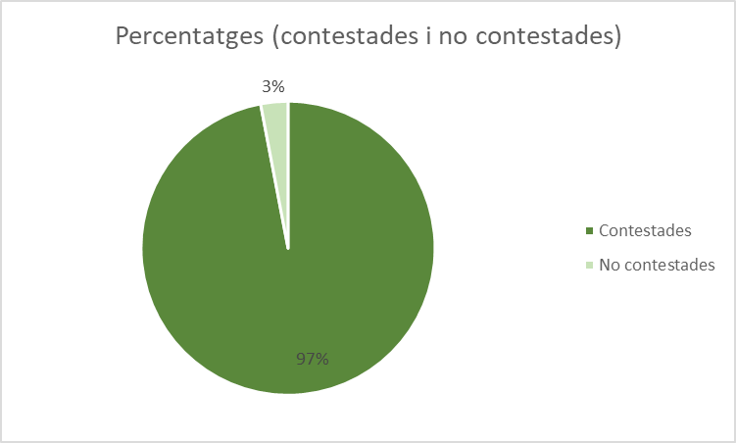

6 Enquesta de satisfacció a totes les persones usuàries: anàlisi de la valoració que han fet les persones que han volgut respondre l’enquesta sobre l’aplicació QSSI
Tant en el correu de confirmació que s’ha rebut quan s’ha tramitat la consulta com en el de resposta, s’envia un enllaç a una enquesta que la ciutadania pot emplenar per tal de manifestar el nivell de satisfacció respecte del servei prestat. Aquesta enquesta també està disponible a la pàgina web d’Atenció a la Ciutadania des de l'any 2018 perquè les persones usuàries puguin emplenar-la sense haver d’esperar a rebre la resposta i, així també, facilitar-ne l’accés a les persones que volen la resposta via correu ordinari. Aquesta iniciativa es va dur a terme arran de les observacions de les enquestes rebudes l’any 2017, entre les quals n’hi havia moltes que feien referència a la manca de resposta de les queixes/consultes presentades. D’aquesta manera, l’enquesta es pot emplenar sense necessitat d’haver rebut la resposta.
De les consultes presentades l'any 2024, cap persona ha contestat l'enquesta.

7 Consultes que s’han presentat davant d’altres organismes amb sistemes de recollida diferents al QSSI
El concepte Contestades que apareix a les taules següents es refereix a les consultes que es varen respondre abans de 15 dies hàbils, temps que consideram raonable per complir amb el compromís de la Carta de serveis del Servei de Coordinació de l’Atenció a la Ciutadania.
Els ens que disposen d'un sistema de consultes diferent al QSSI són:
- Fundació Illes Balears d’Acció Exterior-FIBAE (abans CBE)
Durant l’any 2024 no han rebut consultes.
- Consorci de Transports de Mallorca (CTM)
Contestats en termini | PR a 31/12/2024 | Total | TMR
291 | 84 | 684 | 25
PR: pendents de resposta a 31/12/2024 (fora de termini per respondre)
TMR: Temps mitjà de resposta (dies hàbils)
- Servei Ferroviaris de Mallorca (SFM)
No han presentat les dades del 2024.
- Ens públic de Radiotelevisió de les Illes Balears (IB3)
Contestats en termini | PR a 31/12/2024 | Total | TMR
83 | 0 | 83 | 3
PR: pendents de resposta a 31/12/2024 (fora de termini per respondre)
TMR: Temps mitjà de resposta (dies hàbils)
- Agència Balear de Digitalització, Ciberseguretat i Telecomunicacions (IB Digital abans IBETEC)
Contestats en termini | PR a 31/12/2024 | Total | TMR
6 | 0 | 6 | 1
PR: pendents de resposta a 31/12/2024 (fora de termini per respondre)
TMR: Temps mitjà de resposta (dies hàbils)
El sistema de recollida és a través del formulari de contacte de la pàgina web d’IB Digital: www.ibetec.cat
- Fundació Banc de Sang i Teixits de les Illes Balears (FBSTIB)
Contestats en termini | PR a 31/12/2024 | Total | TMR
12.760 | 0 | 12.760 | 5
PR: pendents de resposta a 31/12/2024 (fora de termini per respondre)
TMR: Temps mitjà de resposta (dies hàbils)
- Fundació Institut Socioeducatiu S'Estel
Durant l’any 2024 no han rebut consultes.
- Fundació Orquestra Simfònica de les Illes Balears (FOSIB)
Contestats en termini | PR a 31/12/2024 | Total | TMR
Totes | 0 | Totes | 0
PR: pendents de resposta a 31/12/2024 (fora de termini per respondre)
TMR: Temps mitjà de resposta (dies hàbils)
Cada setmana algú sol telefonar per demanar informació dels concerts i programa musical. La pàgina web indica tots els concerts, programes, horaris i el que costa.
- IB-Salut
Contestats en termini | PR a 31/12/2024 | Total | TMR
7.239 | 959 | 10.802 | 22
PR: pendents de resposta a 31/12/2024 (fora de termini per respondre)
TMR: Temps mitjà de resposta (dies hàbils)
- Fundació Institut d’Investigació Sanitària Illes Balears (IDISBA)
Contestats en termini | PR a 31/12/2024 | Total | TMR
11 | 0 | 11 | 2
PR: pendents de resposta a 31/12/2024 (fora de termini per respondre)
TMR: Temps mitjà de resposta (dies hàbils)
- Institut Balear de l'Habitatge (IBAVI)
Contestats en termini | PR a 31/12/2024 | Total | TMR
802 | 233 | 1.121 | 11
PR: pendents de resposta a 31/12/2024 (fora de termini per respondre)
TMR: Temps mitjà de resposta (dies hàbils)
- Ports de les Illes Balears
No han presentat les dades del 2024.
- Institut Cartogràfic i Geogràfic de les Illes Balears ICGIB (antiga SITIBSA)
No han rebut consultes durant 2024.
- Unitat d'Informació i Tràmit (UDIT)
Contestats en termini | PR a 31/12/2024 | Total | TMR
19 | 0 | 21 | 7,4
PR: pendents de resposta a 31/12/2024 (fora de termini per respondre)
TMR: Temps mitjà de resposta (dies hàbils)

8 Anàlisi de les consultes rebudes a la bústia relacionsciutadanes@caib.es
El Servei de Coordinació d’Atenció a la Ciutadania disposa d’una bústia de contacte mitjançant la qual la ciutadania pot realitzar consultes generals sobre els serveis que ofereix la Comunitat Autònoma de les Illes Balears. A l’octubre de 2024 es va donar de baixa.
Aquesta bústia és accessible des de l’enllaç de la pàgina d’Atenció http://www.caib.es/sites/atenciociutadania/ca/solalicitud_dinformacia/, des d’on també es pot accedir a l’enquesta de satisfacció sobre aquest servei.
Durant l’any 2024 es varen rebre 561 correus electrònics mitjançant la bústia relacionsciutadanes@caib.es, dels quals 411 varen ser consultes pròpiament dites, la qual cosa suposa un 73,26 % del total d’entrades.
Dels 561 correus rebuts, al Servei de Coordinació de l’Atenció a la Ciutadania li consta que s’han respost 401 correus per part dels òrgans competents; aquesta xifra suposa un 71,48%, inferior al 75% respecte de l´any anterior (2023).
La resta de correus no estaven relacionats amb la finalitat d’aquesta bústia i es va donar resposta en aquest sentit a les persones interessades.

